КГУ «Тельжанская СШ»
(наименование организации образовании)
Краткосрочный (поурочный) план урока
Части тела человека
Раздел: |  | «Моя семья и друзья»
Ф.И.О педагога: |  | Миллер Лиана Сергеевна

Дата:

Класс: 1 |  | Количество  присутствующих: |  | Количество  отсутствующих:
Тема урока: |  | Части тела человека
Цели обучения в соответствии с учебной программой: |  | 1.2.3.1 называть основные части тела человека и их функции;
Цели урока: |  | Научить учащихся называть основные части тела человека и их функции;
Ход урока:
Этап урока/ Время | Действия педагога |  | Действия ученика |  | Оценивание | Ресурсы
1.Начало урока.  0-5 мин | 1.Создание положительного эмоционального настроя.  Прозвенел звонок для нас.  Все зашли спокойно в класс.  Встали все у парт красиво,  Поздоровались учтиво.  Тихо сели, спинки прямо.  Вижу, класс наш хоть куда.  Мы начнём урок, друзья.  Будем отвечать активно,  Хорошо себя вести,  Чтобы гости дорогие.  - Бодрячок  “Передай быстрее”  Группа по кругу быстро передает какой-то предмет. Упражнение проводится под музыку или под ровный счет ведущего. Тот у кого предмет оказывается во время внезапной остановки музыки (или на счет 10) становится ведущим. |  | Приветствуют учителя. Организуют свое рабочее место, проверяют наличие индивидуальных учебных принадлежностей |  | ФО  Оценивание эмоционального состояния  состояния  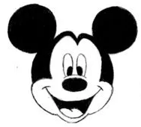  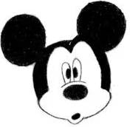  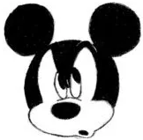 | Музыка
2. Середина урока.  5 – 40 мин | 1.Актуализация жизненного опыта. Целеполагание.  (К) Работа в коллективе  Рассмотри рисунок. Назови, из каких частей состоит тело человека.  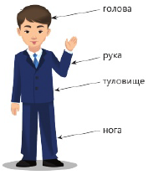  (К) Работа над лексической и грамматической темой урока.  (К) Работа с учебником  Тело человека состоит из нескольких частей. Это голова, шея, туловище, руки, ноги. В голове находится важный орган - мозг. С помощью шеи человек может поворачивать голову в разные стороны. С помощью рук человек делает различные движения, может брать предметы. Благодаря ногам человек передвигается.  Анатомия - это наука, которая изучает строение организмов (в том числе и человека).  (П) Работают в парах  Рассмотри рисунки. Подумай и ответь.  - Что делают дети?  -Какие части тела задействованы у детей на этих рисунках?  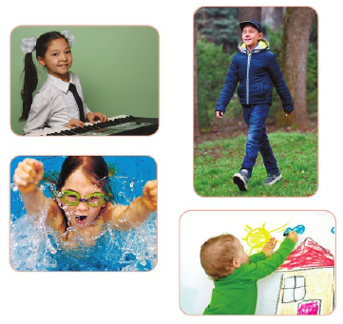  (К) Физминутка  Мы тоже можем так.  Смотри скорей, который час,  Тик-так, тик-так, тик-так.  Налево раз! Направо раз!  Мы тоже можем так.  Чтоб стать похожим на орла  И запугать собак.  Петух расправил два крыла.  Мы тоже можем так.  (Руки – в стороны, плавно поднимают и опускают руки.)  Пастух в лесу трубит в рожок –  Пугается русак.  Сейчас он сделает прыжок…  Мы тоже можем так.  (Приседают на корточки, поднимают руки к голове, вытягивают указательные пальцы, как уши зайца и прыгают.)  Идёт медведь, шумит в кустах,  Спускается в овраг.  На двух ногах, на двух ногах  Мы тоже можем так.  (Изображают движение медведя, с покачиванием влево - вправо.)  Теперь пора и отдохнуть,  Устали как-никак.  Поесть, попить и снова в путь.  Мы тоже можем так.  (Разливают чай, пьют, маршируют.)  (К) Работают с учебником  Человек это сложный живой организм, обладающий разумом и речью. Анатомия- это наука о строении организмов ( в том числе и человека)  (И) Самостоятельная работа  Ответь на вопросы:  - Из каких частей состоит тело человека?  - Почему необходимо знать строение тела человека?  - Зачем человеку нужна каждая его часть тела?  - Расскажи, что ты умеешь делать руками?  Работа в прописи  Дифференциация по усмотрению учителя. |  | Учащиеся слушают учителя, отвечают на вопросы  Формулируют тему урока, определяют цель урока  Работают в парах  Отвечают на вопросы  Повторяют движение за учителем  Работают с учебником  Отвечают на вопросы |  | 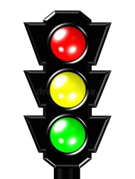  Оценивают работу сигналами светофора      Оценивают работу жестами  Оценивают работу смайликами  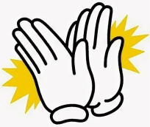  Оценивают работу хлопками  (тихо, громко) | Учебник  Тетрадь  Учебник  Доп. литература  Музыкальное сопровождение  Карточки  Пропись
3. Конец урока.  40 - 45 мин | Итог урока.  -Какую цель мы поставили на сегодняшнем уроке?  - Достигли ли мы этой цели?  - Какие затруднения были у вас на уроке?  - Что нужно сделать чтобы эти затруднения не повторялись?  Рефлексия.  Предлагает оценить свою работу при помощи линейки успеха.  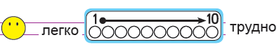 |  | Отвечают на вопросы учителя, оценивают сою деятельность на уроке |  | 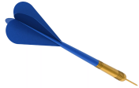  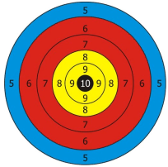 | Картинки к рефлексии.

